四川中衡检测技术有限
报告书信息网上公示内容填报表 ZLJL/43-01
报告书名称 | 绵阳市迈仕德商贸有限公司绵阳三台迈仕德加油站职业病危害定期检测
用人单位名称 | 绵阳市迈仕德商贸有限公司绵阳三台迈仕德加油站 |  | 联系人 | 郑老师
用人单位地址 | 四川省绵阳市三台县中太镇邹家寨村三组
技术服务项目组成员 | 刘华强、任勇、罗先双
现场调查人员 | 刘华强、任勇、罗先双 | 现场调查时间及照片 | 2023.4.3 | 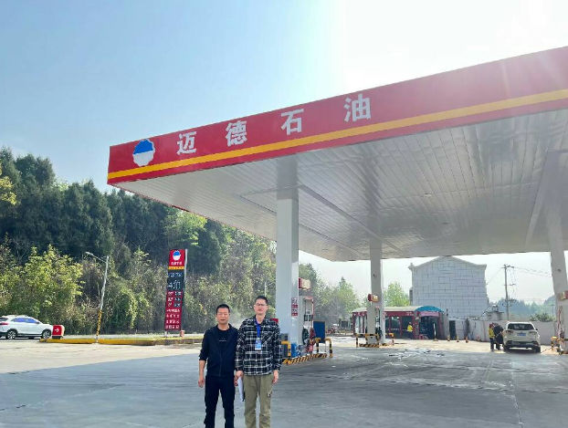
现场采样人员 | 刘华强、任勇、罗先双 | 现场采样时间及照片 | 2023.4.10 | 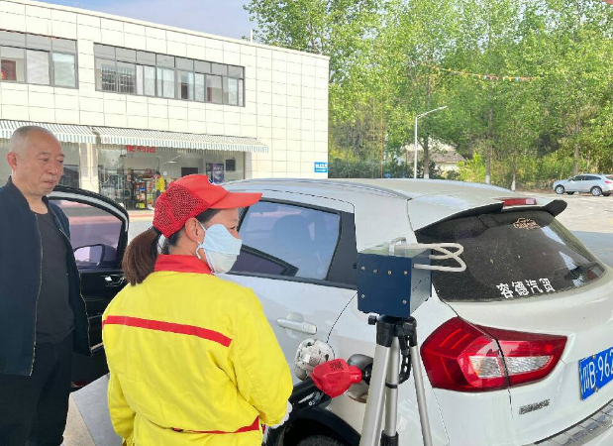
现场检测人员 | 刘华强、任勇、罗先双 | 现场检测时间及照片 | 2023.4.10
用人单位陪同人员 | 郑老师

